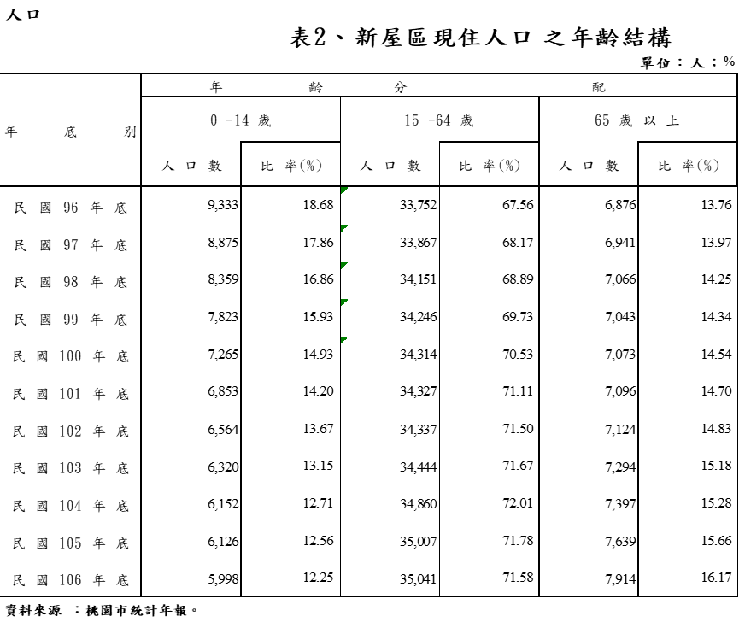

統計應用分析報告

桃園市新屋區公所
107年12月
壹、前言
本年公投綁大選亂象頻傳，但本區的隱憂卻非選舉亂象，公投門檻從20歲下降至18歲，選務工作中匆匆一瞥，發現本區選舉人票數跟公投選舉人票數，每一投開票所的票數差(公投選舉人票數-選舉人票數)竟然都相差不到百張，顯示本區18~19歲的年輕人口幾乎每里不到百人，人口老化雖是目前世界趨勢，但在本區似乎又更顯嚴重(表1)，目前已是桃園人口老化指數最嚴重的區域。

貳、高齡社會
根據世界衛生組織定義，65歲以上老年人口占總人口比率達到7％時稱為「高齡化社會」，達到14％是「高齡社會」，若達20％則稱為「超高齡社會」，本區在民國98年65歲以上老年人口佔總人口比率14.25%(表2)，正式邁向高齡社會，而且持續惡化至106年的16.17%，年輕人的外流嚴重造成本區相較桃園各區整整提早近10年進入高齡社會，都市化是社會發展的趨勢，畢竟哪邊有工作年輕人就往哪邊移動，所以如何增加本區的就業機會、提高薪資所得、甚至重新檢討本區的都市計畫，便是我們該努力的方向。
参、不見改善的人口結構
本區除了目前的高齡化社會結構，在統計數據上還有一個嚴重警訊(表3)，本區在人口結構上的0-14歲人口比率，又是整個桃園市最低，換句話說在未來的15年內本區要是沒有新的政策刺激，人口老化的問題只會日益嚴重，超高齡化社會隨時都可能降臨本區，因此老年人的照護問題，已經迫在眉睫。

肆、醫療照護落後
人口老化最直接需要的就是醫療照護部分，本區在區政的努力推動之下醫師的相關醫療人員從96年的129人增加到106年的295人成長128%，醫院病床數也從96年的142床增加到106年的199床成長40%，雖然成長比例可觀但在本是總體醫療的單位人口照護比率尚處於中段班(表4)，顯示我們還有努力的空間，在未來人口快速老化的狀況，增加醫療資源也是本區需要努力的方向。

伍、結論
一、本區人口老化嚴重且快速，改善人口結構更顯重要。
二、在導正人口結構的同時，老人長期照護及醫療資源的提升也要同步施作。
三、超高齡化的社會即將來臨，參考世界各高齡社會發生的問題及因應方法，務必防範於未然。
本區有著本市少有的寧靜與悠閒，該如何保有我們的純樸同時對抗我們的困境，是本區未來該努力的目標。

